### IPv4 адреса и классовая адресация

IP - интернет протокол

##### IP адресация - IPv4:

Уникальное число, которое нужно чтобы идентифицировать какое то устройство в пределах какой то сети (уникальное в рамках одной сети)

Уникальное число, которое используется для логической идентификации сетевых устройств.

32 битовое бинарное число, разделенное на 4 октета (группы по 8 бит) :

10111110.01100100.00000101.00110110 тип int (Integer) (в 2-ной системе)

Записывается обычно в формате точечно-десятичной нотации - 190.100.5.54 (должен быть уникальным в рамках сети)

**IP адрес состоит из 2 частей:**

Первые октеты - сетевая часть адреса (нетворк, сетевая часть)

Последние октеы - узловая часть адреса (хостовая часть)

Устройства находятся в 1 сети, если они лежат в 1 сетевой части

**Классовая адресация:**

Сети класса А - большие сети 2 в 24 степени хостов

Сети класса В - средние сети 2 в 16 степени хостов

Сети класса С - малые сети 2 в 8 степени хостов

Первые биты резервируются в зависимости от класса

Классы имеют свои диапазоны ИП адресов

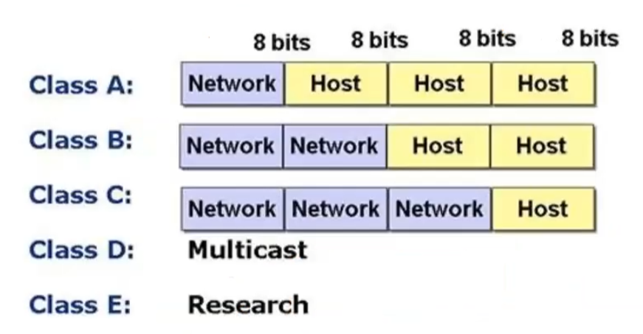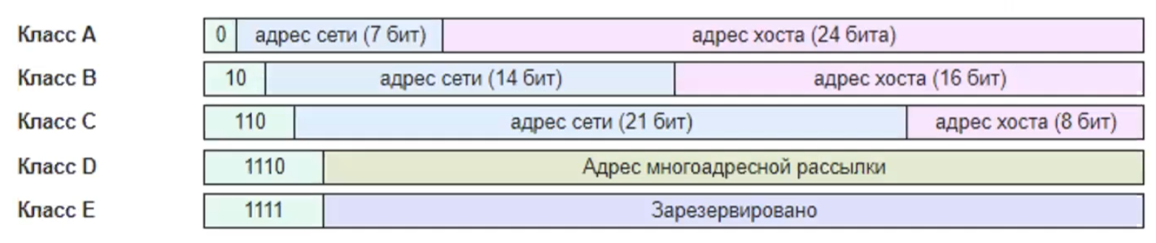

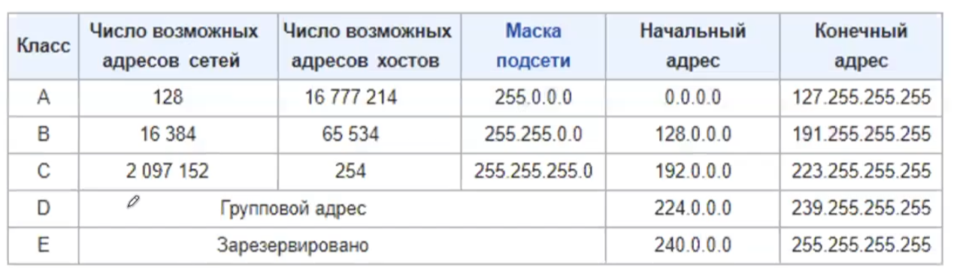

##### Маска сети:

Маска сети - 32 бита как у IP, шаблон, который побитово накладывается на IP адрес, позволяя отделить сетевую порцию от узловой

Специальный служебный сетевой адрес - результат наложения маски на IP таблицой истинности (И). Нельзя назначить никакому конкретному устрйоству т.к. служебный адрес всей сети. Позволяет узнать в одной сети находится устройство или нет

Служебный хостовой адрес - хост состоит из нулей

Служенбый броадкастный адрес - хост состоит из единиц

У маски должен быть определенно строгий формат - единицы в левой части, нули в правой

У инверсной маски определенно противоположный строгий формат, меняет нули на единицы и наоборот

Побитовое наложение маски на IP:

Единицы в маске - сетевая часть IP адреса

Нули в маске - хостовая часть IP адреса

Префикс - количество единичек в маске

Количество вариантов масок - 32 (всего в маске 32 бита, строго единици слева, нули справа, начинается с единиц)

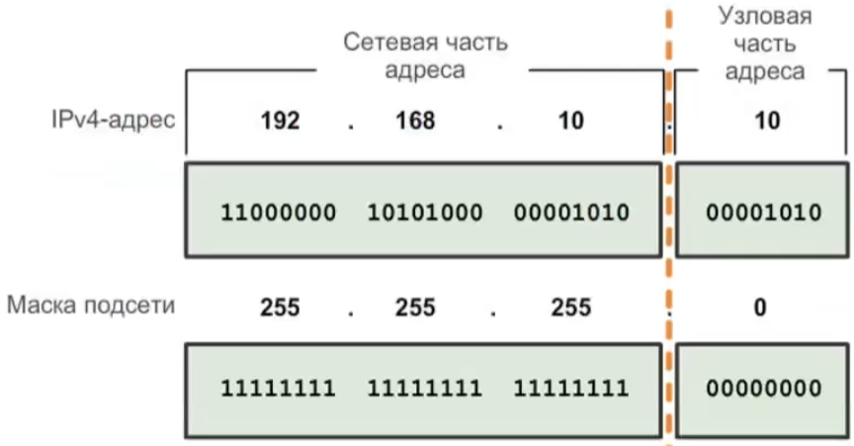 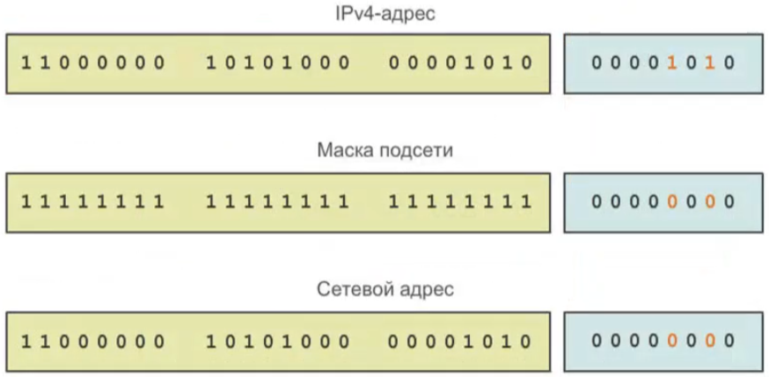

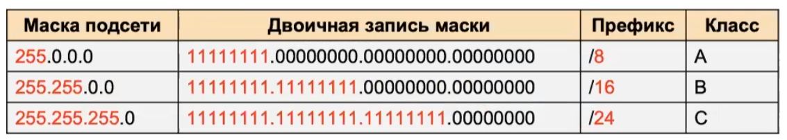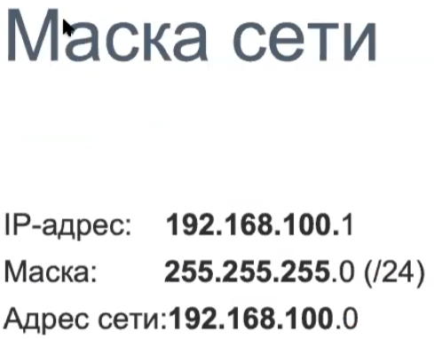

##### Считание IP адреса, IP сети по маске сети:

Возьмем IP 192.168.100.10 с маской 22 - 192.168.100.10/22 (255.255.252.0 = 22)

11000000.10101000.011001 00.00001010 - переведем IP в битовую систему

11111111.11111111.111111 00.00000000 - маска 22 в битовой системе

11000000.10101000.011001 00.00000000 - наложение маски на IP адрес, IP всей сети (Net ip)

11000000.10101000.011001 11.11111111 - броадкаст адрес сети

11000000.10101000.011001 00.00000001 - первый юникаст адрес сети (1st)

11000000.10101000.011001 11.11111110 - последний юникаст адрес сети (Last ip)

192.168.100.1 - 192.168.103.254 - диапазон доступных IP адресов этой сети

**Формулы**:

Net ip = ip & mask

1st = Net ip + 1

Last ip = Broadcast - 1

Количество устройств в сети = 2^разряды хоста - 2